Werkstatt-Ordnung  in leichter Sprache | 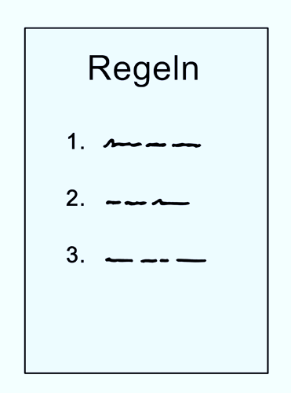
Wer ist für Sie zuständig?
Sie haben einen Chef
Er gibt Ihnen die Aufgaben
Er ist Ihr Bezugs-Gruppenleiter

Wie sind Arbeitszeit und Pausen?
Die Arbeits-Zeit in Ihrer Gruppe  regelt der Abteilungs-Leiter  Die Frühstücks-Pause  hat 15 Minuten  Die Mittags-Pause  hat 30 Minuten | 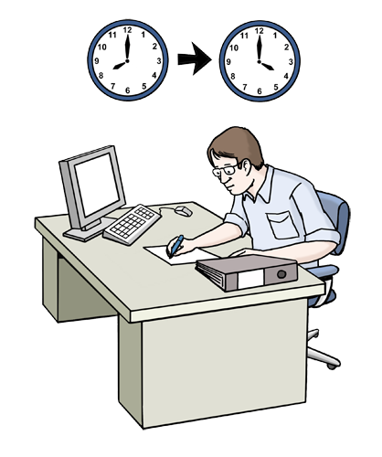  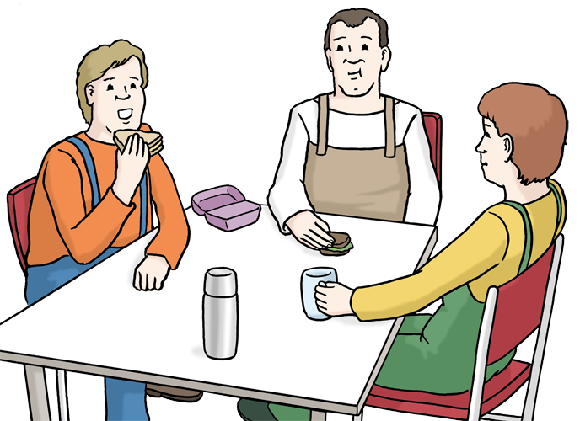
Wenn Sie nicht anwesend sind?
Urlaub planen Sie  mit Ihrem Gruppenleiter  Wenn Sie krank sind  geben Sie den Kranken-Schein  an Ihren Gruppenleiter  Dafür haben Sie 3 Tage Zeit  Wenn Sie nicht kommen  informieren Sie Ihren Gruppenleiter  bis 8 Uhr  Wenn Sie nicht kommen  melden Sie den Fahrdienst ab  Wenn Sie wieder kommen  melden Sie den Fahrdienst an | 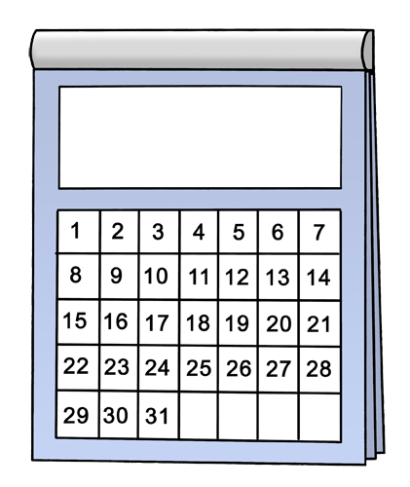  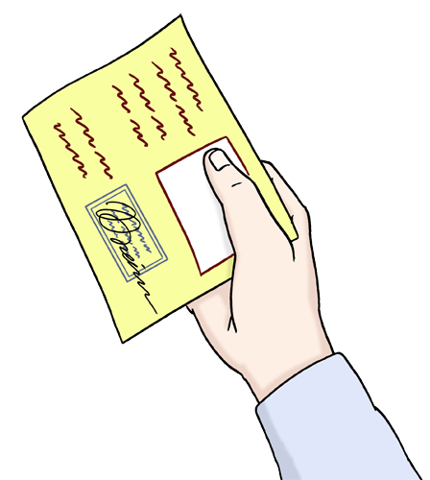
Was melden Sie unbedingt?
Ihre neue Adresse

Ihre neue Telefon-Nummer

Ihre Heirat

Ihren neuen
gesetzlichen Betreuer

Ihre neuen Medikamente

Ihre neue Konto-Nummer

Und andere wichtige Änderungen

Wie gehen Sie mit Arbeits-Mitteln um?
Sie behandeln Material
und Arbeits-Gerät sorgsam

Sie machen nichts kaputt

Sie melden Schäden

Was machen Sie mit Ihren Sachen?
Sie bringen nur wenig Geld mit

Sie schließen
Ihre Sachen und Geld ein

Verlust ersetzt die Werkstatt nicht
Wie gehen Sie mit Anderen um?
Sie sind immer friedlich  Sie sind pünktlich  Sie bleiben in der Werkstatt  Sie gehen nur raus  wenn der Gruppenleiter zustimmt | 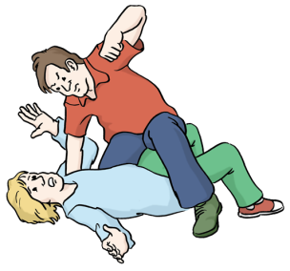  ×  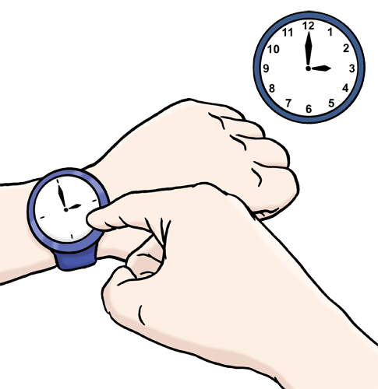  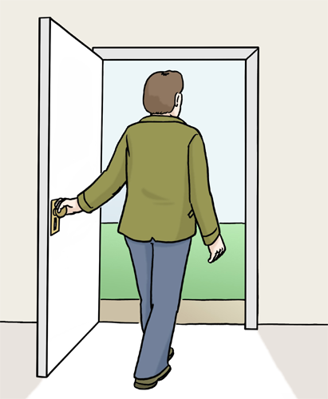
Was ist verboten?
Rauchen ist  in der Werkstatt verboten  Raucher gehen in Raucher-Ecken  Dort ist Rauchen erlaubt  Alkohol und Drogen  sind verboten | ×
Ordnung und Arbeitsschutz sind wichtig
Sie legen Arbeits-Geräte  sauber weg  Sie halten  Ordnung und Sauberkeit  am Arbeits-Platz  Sie tragen geeignete Kleidung  bei der Arbeit  Arbeits-Schutz-Kleidung  gibt Ihnen die Werkstatt  Kopf-Hörer und Ohr-Hörer  sind bei der Arbeit verboten  Sie hören Musik  nur wenn es erlaubt wird  Verlorene Handys  werden nicht ersetzt  Fundsachen  geben Sie beim Gruppenleiter ab  Melden Sie einen Unfall | 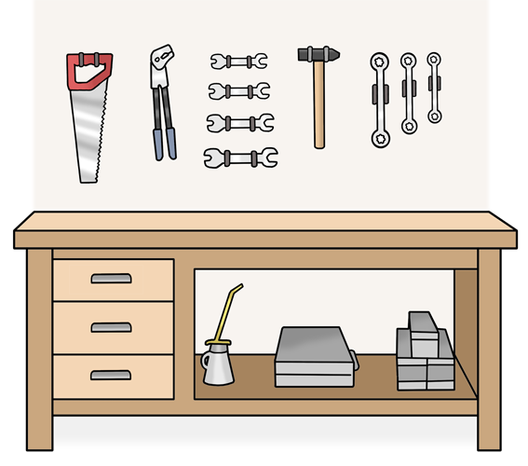  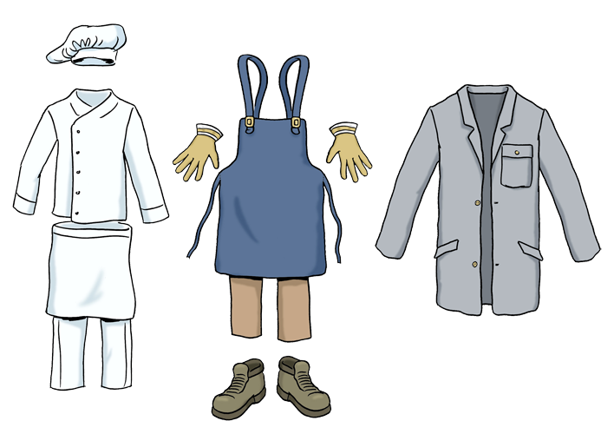  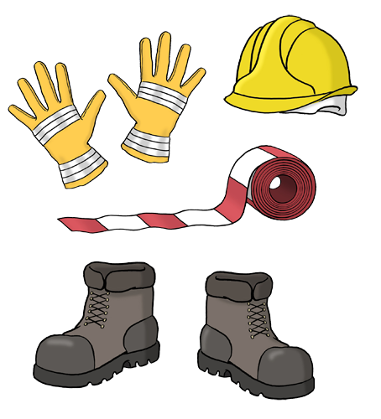  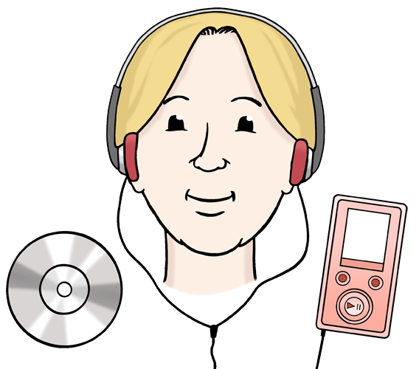  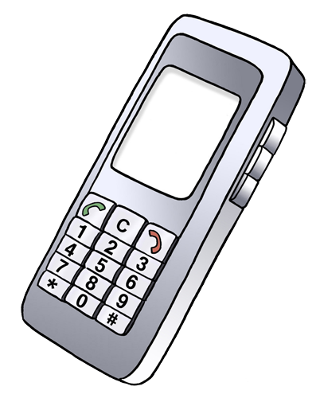  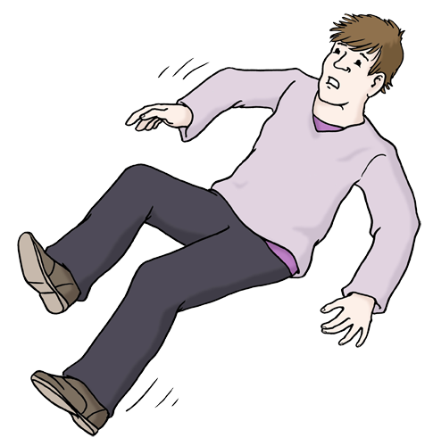
Sie nehmen
an Unter-Weisungen teil
- zum Arbeits-Schutz

- zum Brand-Schutz

Übersetzer: Frank Breitfeld, GWW 2014,
Prüfer: Yvonne Ludwig, Hannelore Holtz, Katrin Göbel, Thomas Winter und verschiedene Testgruppen, GWW 2014
Bilder: © Lebenshilfe für Menschen mit geistiger Behinderung Bremen e. V., Illustrator Stefan Albers, Atelier Fleetinsel 2013
Hinweis: Diese Fassung dient der Erläuterung. Rechtsgrundlage bleibt die Originalfassung.

